Thực hiện Hướng dẫn số 67/HD-PGDĐT ngày 22 tháng 8 năm 2023 của Phòng Giáo dục và Đào tạo Phú Giáo về việc nghỉ lễ Quốc Khánh năm 2023 và tổ chức lễ khai giảng năm học 2023 - 2024 năm học 2023-2024;
Hôm nay trên khắp các nẻo đường đất nước, từ đỉnh núi cao bốn mùa mây phủ đến hải đảo xa tiếng sóng vỗ xô bờ, mọi trái tim đều náo nức hướng tới học đường để đón chào ngày khai giảng năm học mới - năm học 2023 – 2024.
Hoà chung trong không khí vui tươi phấn khởi ấy, Trường Tiểu học Vĩnh Hoà A long trọng tổ chức Lễ khai giảng và đón học sinh vào lớp 1 năm học 2023 – 2024. Sáng ngày 05/09/2023, trường tiểu học Vĩnh Hoà A tổ chức lễ khai giảng năm học mới, năm học 2023-2024.
Về dự với buổi lễ, nhà trường vui mừng được đón
1.Ông Bồ Thanh Tùng – Huyện ủy viên, trưởng phòng LĐTBXH huyện Phú Giáo
2.Ông Lê Đạo- Phó BT Thường trực- CTUBMTTQ xã Vĩnh Hòa
3.Bà Nguyễn Thị Hương- Đảng ủy viên - Chủ tịch Hội liên hiệp Phụ nữ xã Vĩnh Hòa
4.Bà:Trần Thị Thùy Linh - Đảng ủy viên- BT Đoàn TN xã Vĩnh Hòa.
5. Đồng chí Trung tá Lê Đức Thành – Phó chủ nhiệm chính trị Lữ đoàn đặc công 429.
Và đại diện các công ty, trung tâm, doanh nghiệp trên địa bàn cũng đến chúc mừng nhà trường nhân ngày khai giảng.
Nhà trường được nhận những lẵng hoa, những lời chúc tốt đẹp, mong năm học mời thật nhiều thành công và thắng lợi từ phía các vị đại biểu.
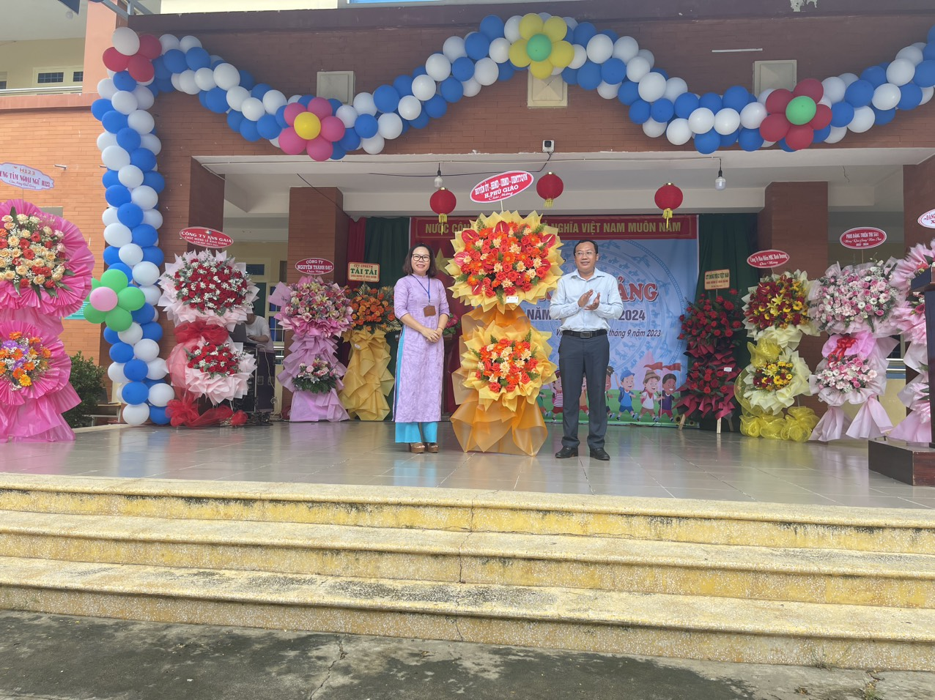

Ông Bồ Thanh Tùng – Huyện ủy viên, trưởng phòng LĐTBXH huyện Phú Giáo tặng hoa chúc mừng nhà trường

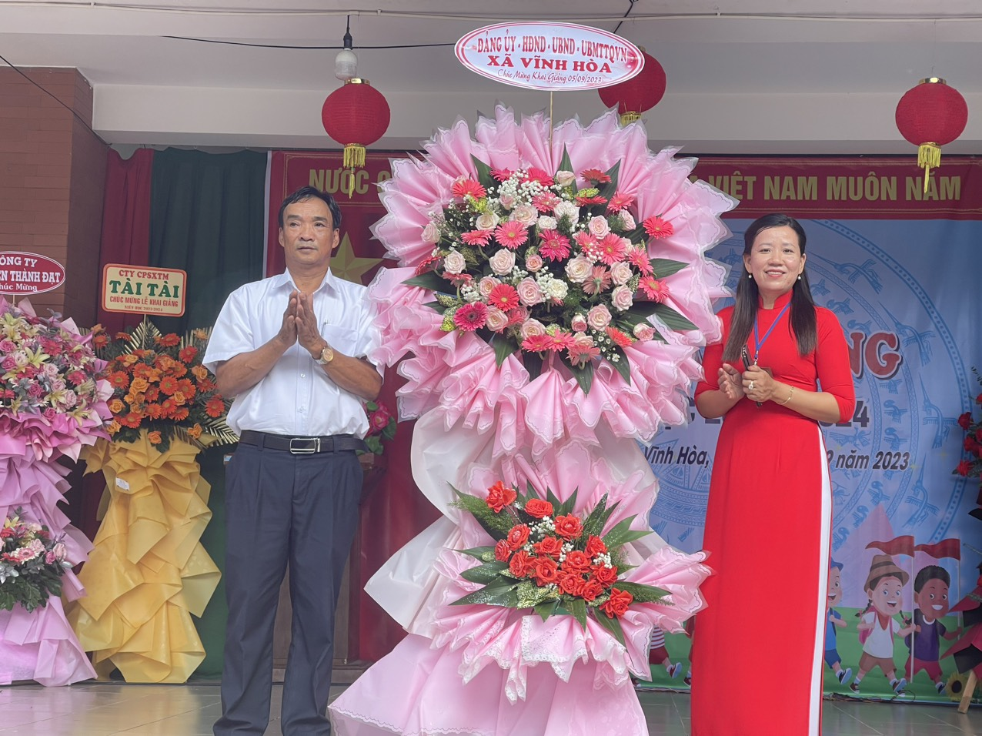

Ông Lê Đạo- Phó BT Thường trực- CTUBMTTQ xã Vĩnh Hòa tặng hoa chúc mừng nhà trường

Một số hình ảnh buổi lễ
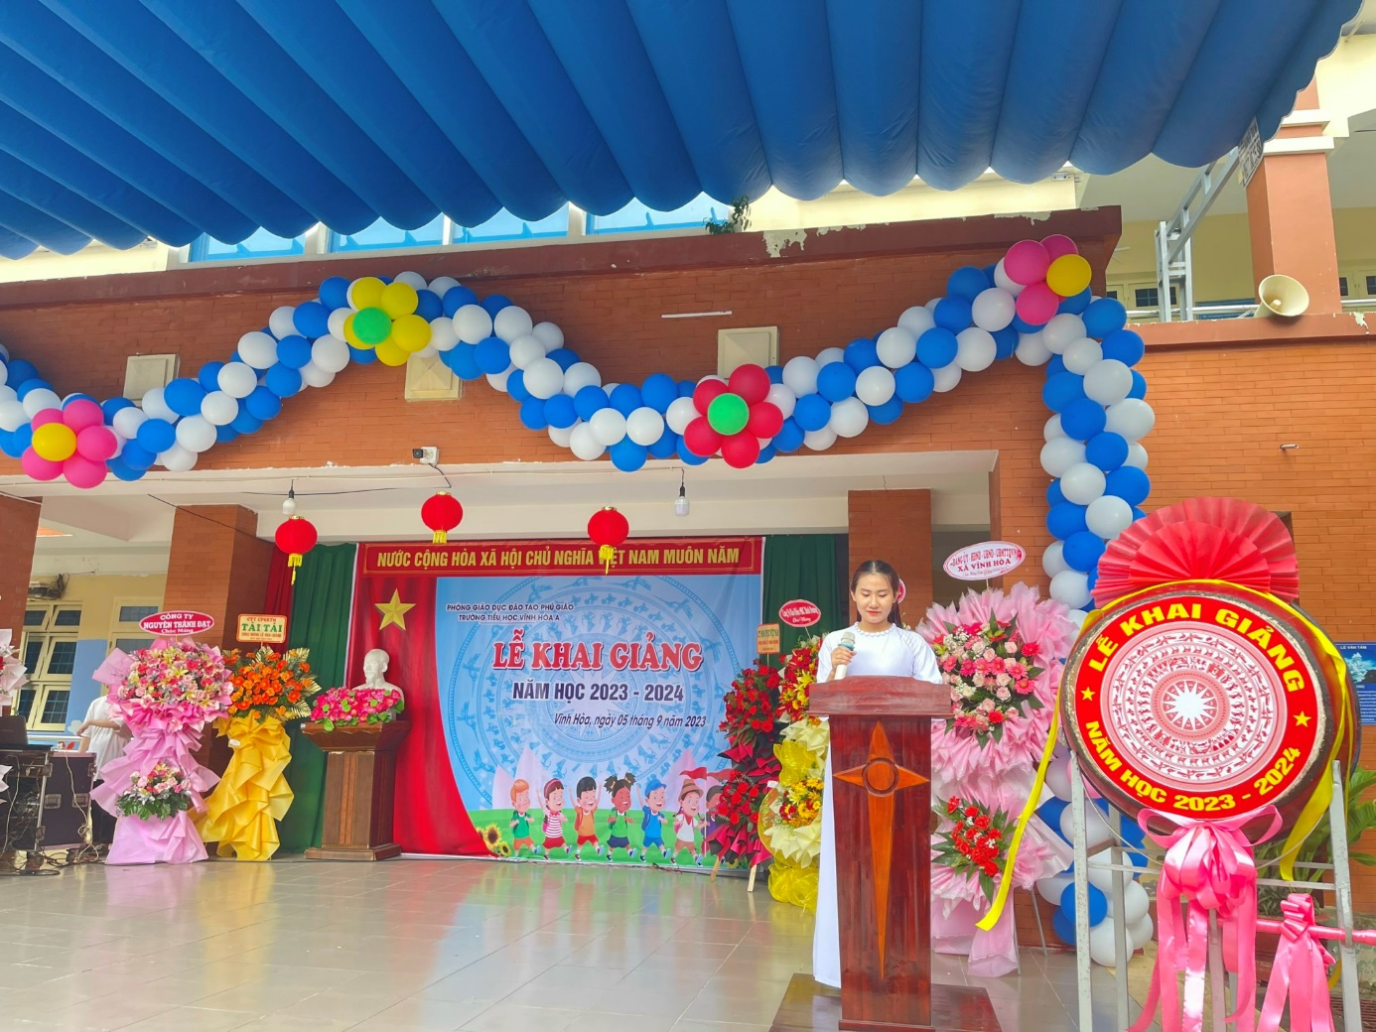
(Lễ khai giảng năm học 2023 – 2024)
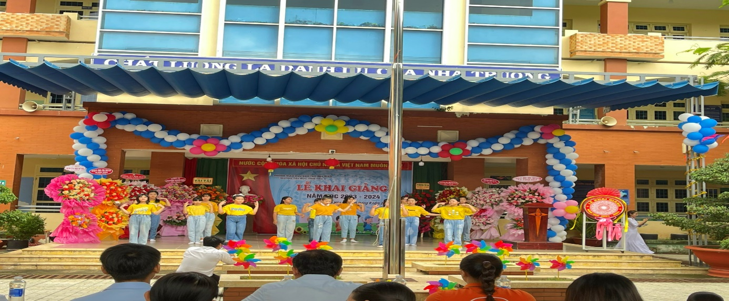
Học sinh diễn văn nghệ chào mừng
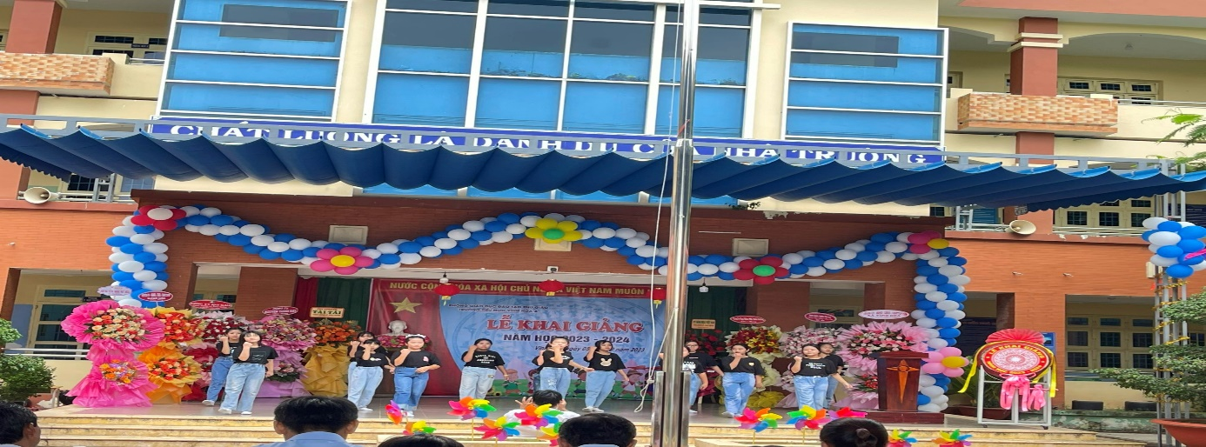

(Văn nghệ chào mừng )
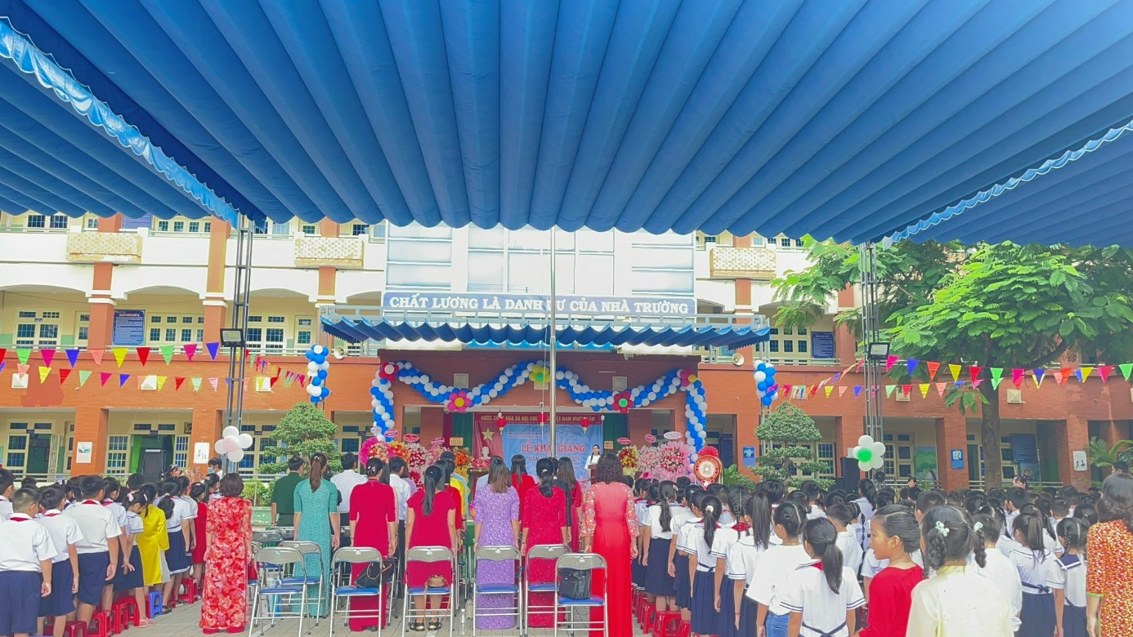

(Hình ảnh toàn trường làm lễ chào cờ)

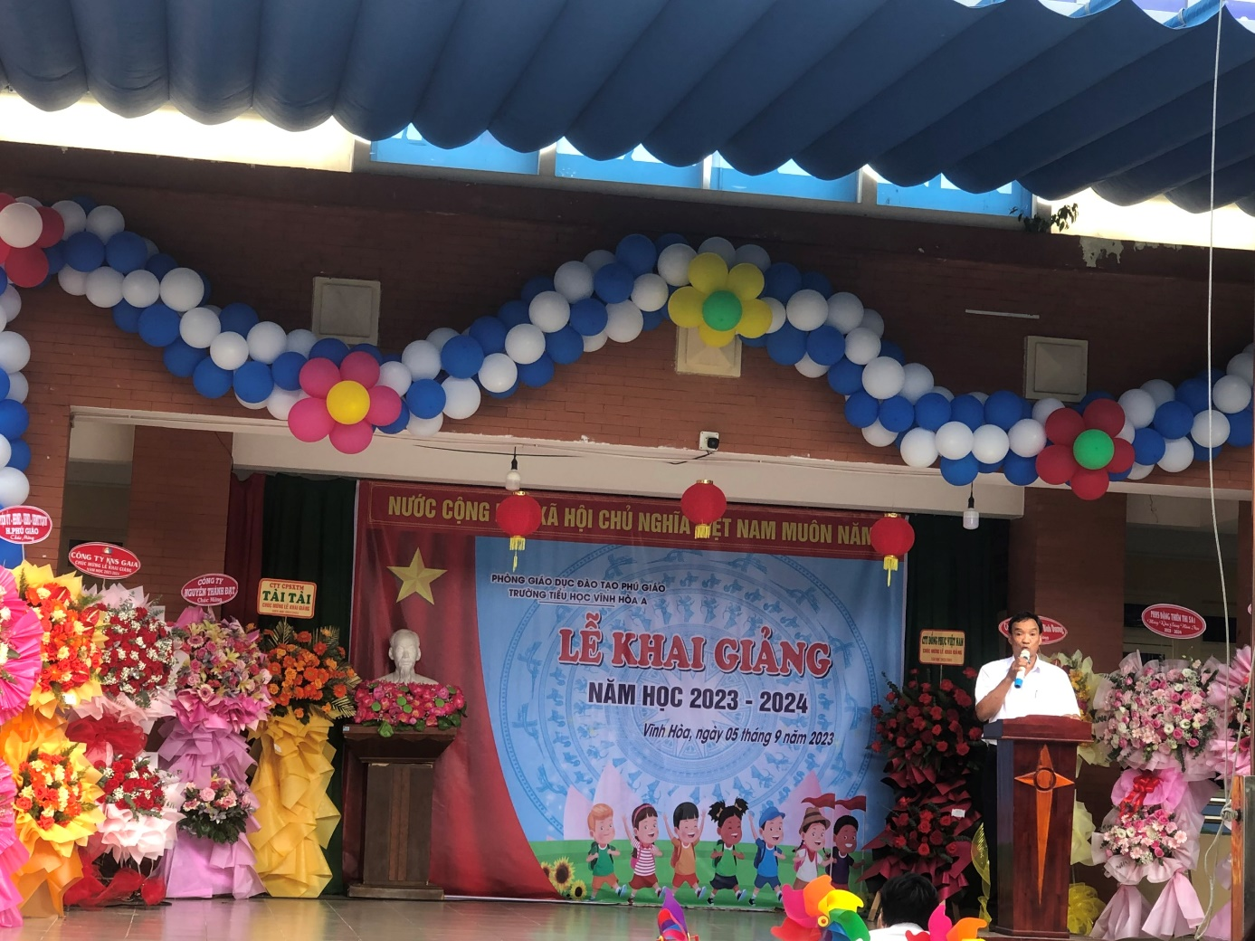
(Ông Lê Đạo – Phó Bí thư Đảng Uỷ đọc thư của Chủ tịch nước)

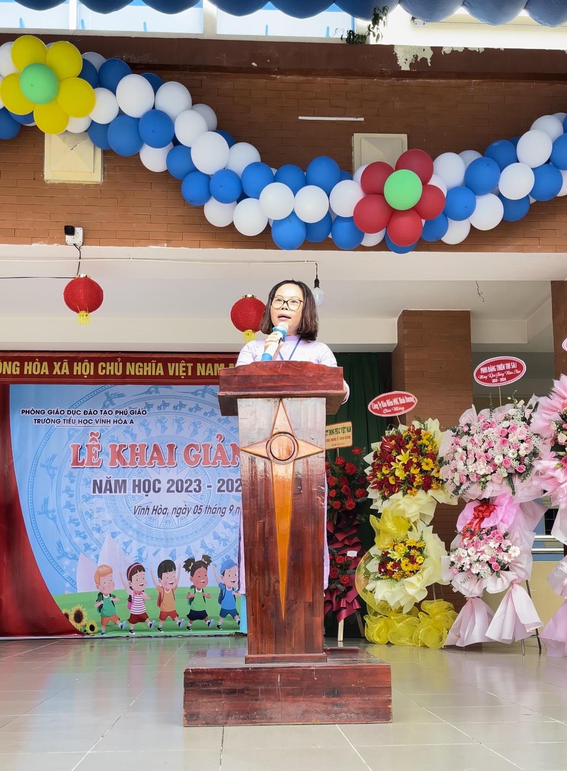

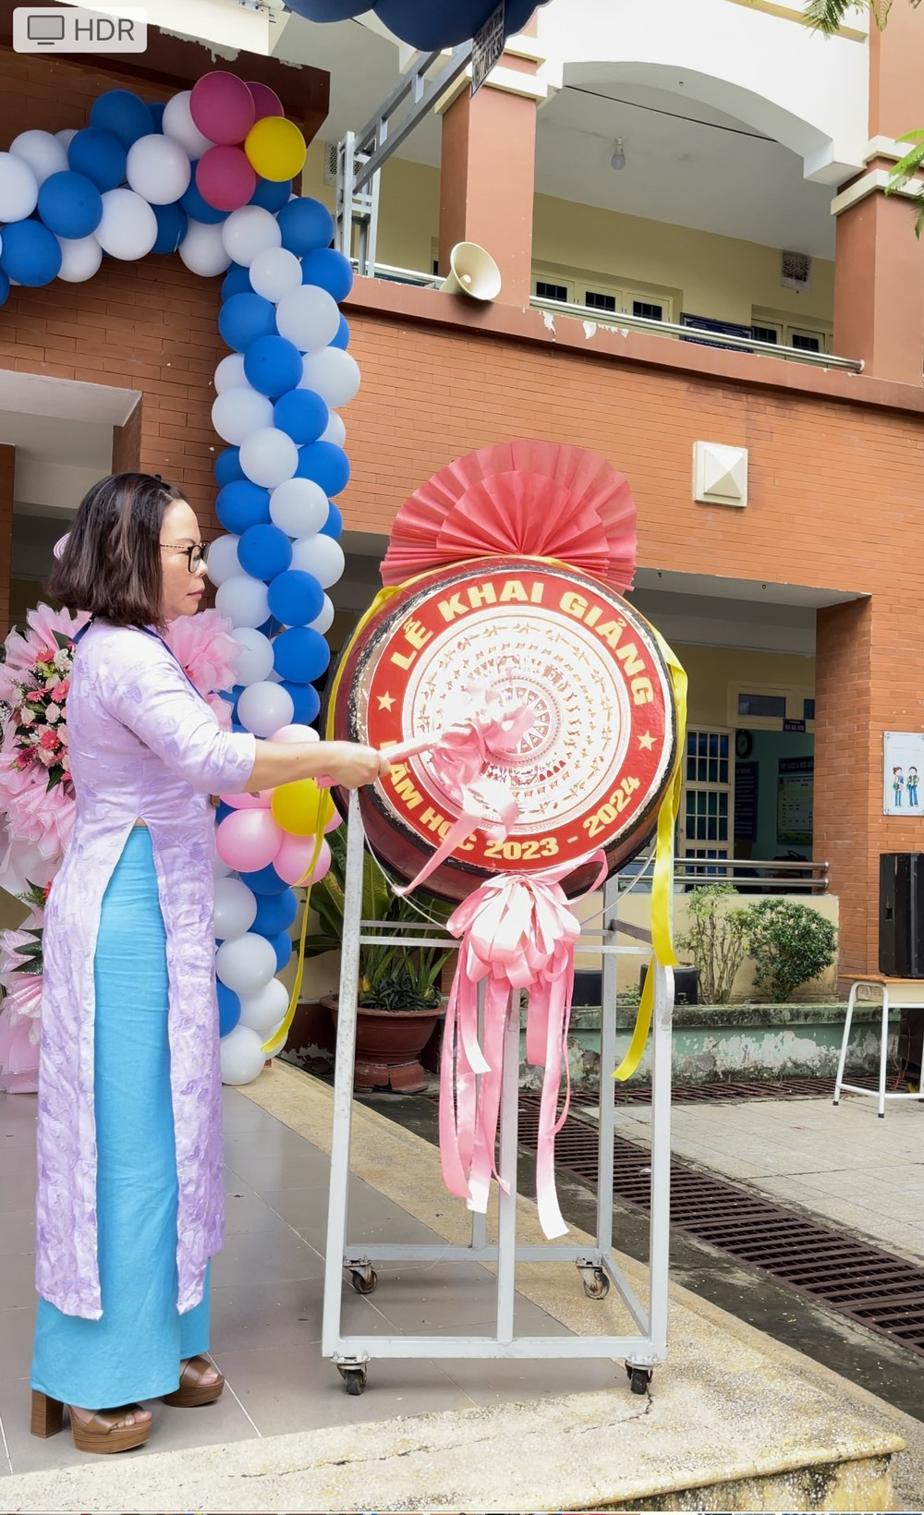

Cô Hoàng Mai Nguyệt – Hiệu trưởng
đọc diễn văn khai mạc và đánh trống khai trường

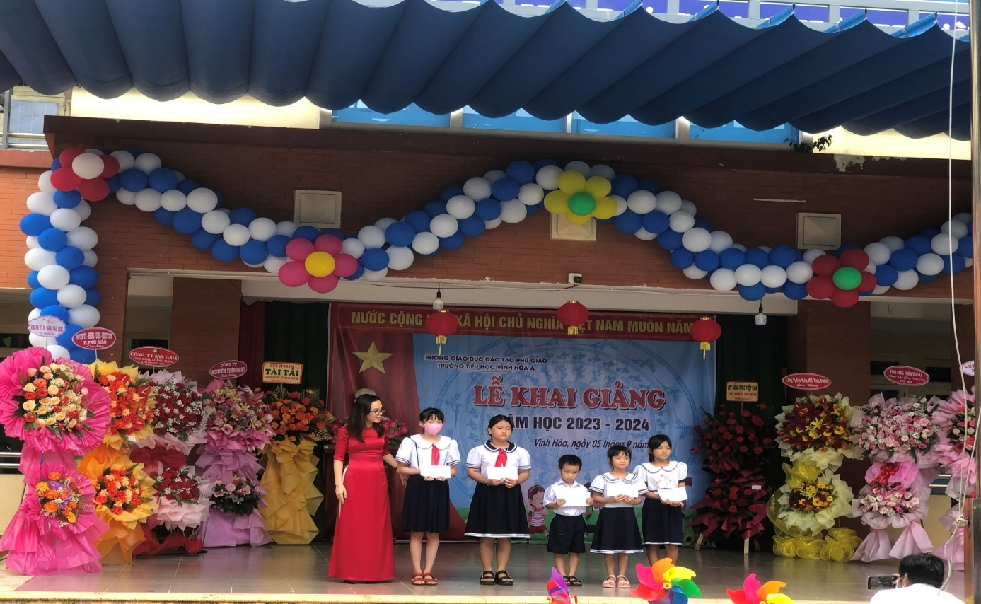

Bà Trần Thị Thuỳ Linh – BT Đoàn thanh niên xã Vĩnh Hoà
Trao học bỗng cho HS có hoàn cảnh khó khăn

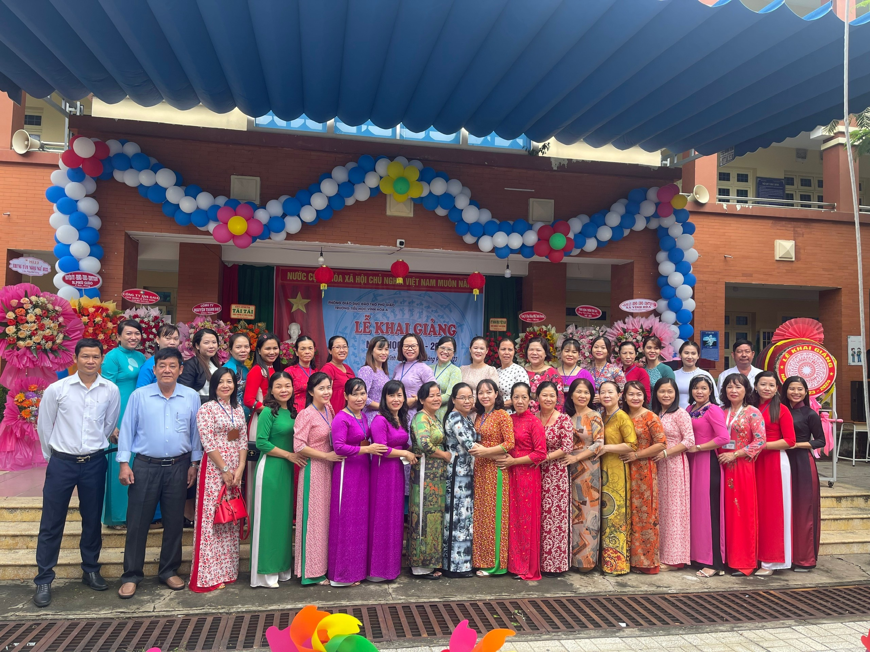

( Tập thể CBGV –NV nhà trường)

